ThreadLocal
ThreadLocal 诞生于 JDK 1.2，用于解决多线程间的数据隔离问题。也就是说 ThreadLocal 会为每一个线程创建一个单独的变量副本。

ThreadLocal 有什么用
ThreadLocal 最典型的使用场景有两个：
- ThreadLocal 可以用来管理 Session，因为每个人的信息都是不一样的，所以就很适合用 ThreadLocal 来管理；
- 数据库连接，为每一个线程分配一个独立的资源，也适合用 ThreadLocal 来实现。
- ThreadLocal 也被用在很多大型开源框架中，比如 Spring 的事务管理器，还有 Hibernate 的 Session 管理等，

ThreadLocal 基础使用
ThreadLocal 常用方法有 set(T)、get()、remove() 等，具体使用请参考以下代码。
ThreadLocal threadLocal = new ThreadLocal();
threadLocal.set(Arrays.asList("老王", "Java 面试题"));// 存值
List list = (List) threadLocal.get();//取值
System.out.println(list.size());
System.out.println(threadLocal.get());
threadLocal.remove();//删除值
System.out.println(threadLocal.get());
以上程序执行结果如下：
2
[老王, Java 面试题]
Null

ThreadLocal 所有方法，如下图所示：
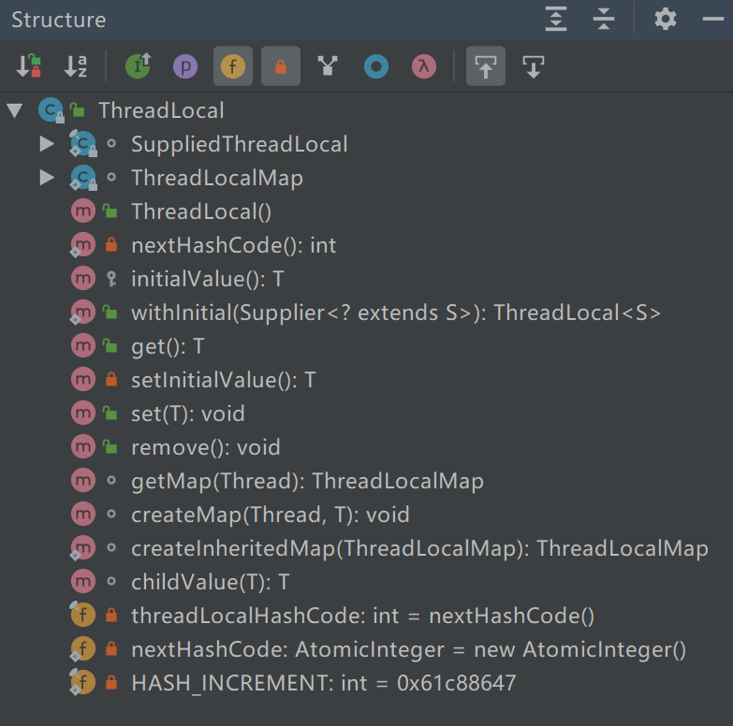

ThreadLocal内部实现
public void set(T value) {
Thread t = Thread.currentThread();
ThreadLocalMap map = getMap(t);
if (map != null)
map.set(this, value);
else
createMap(t, value);
}
Set方法，会获取当前线程，通过getMap方法获取当前线程的Thread Local Map，然后存储在这个map中。

ThreadLocalMap getMap(Thread t) {
return t.threadLocals;
}
可以看到getMap方法其实就是获取这个线程的threadLocals。

Thread.java
ThreadLocal.ThreadLocalMap threadLocals = null;
ThreadLocal.ThreadLocalMap inheritableThreadLocals = null;
可以看到每个Thread都存在着一个本地的threadLocals和inheritableThreaLocals变量。

private void set(ThreadLocal<?> key, Object value) //最好去看下它的源码。
Set方法是将这个threadLocal和value封装为一个Entry，然后放在一个数组上。

这就解释了为什么不同的线程访问同一个ThreadLocal，却得到不同的值，那是因为ThreadLocal访问的是不同线程内部自己定义的一个ThreadLocalMap，这个map才是真正存放数据的地方。

ThreadLocal 数据共享（InheritableThreadLocal内部是如何实现的）
看这个 https://blog.csdn.net/v123411739/article/details/79117430
既然 ThreadLocal 设计的初衷是解决线程间信息隔离的，那 ThreadLocal 能不能实现线程间信息共享呢？
答案是肯定的，只需要使用 ThreadLocal 的子类 InheritableThreadLocal 就可以轻松实现，来看具体实现代码：
ThreadLocal inheritableThreadLocal = new InheritableThreadLocal();
inheritableThreadLocal.set("老王");
new Thread(() -> System.out.println(inheritableThreadLocal.get())).start();
以上程序执行结果如下：
老王
从以上代码可以看出，主线程和新创建的线程之间实现了信息共享。
注意：看完上面的链接就会知道，这不是真正的数据共享，只是子线程复制了一份父线程的ThreadLocalMap inheritableThreadLocals;只有子线程在创建的时候，子线程的inheritableThreadLocals会和父线程一样，不过后面父线程改变或者子线程改变，都互不影响。所以这不是真正的信息共享，只是在一开始初始化的时候是数据一致的。
看这篇：https://www.cnblogs.com/Nonnetta/p/10175662.html
真正的数据共享：TransmittableThreadLocal 阿里提供的

ThreadLocal 高级用法
ThreadLocal其实很容易造成内存泄漏，接下来就来分析这个为什么会内存泄漏。注意区分内存泄漏和内存溢出的区别。
内存溢出：当程序不断地往内存存放数据，当满了，发生gc，这些数据还是没有清除掉，而这时候有新的数据往里面放，肯定放不下，就会放生溢出。
内存泄漏：注意这个泄漏。是指内存中的某块数据没有用处，但是发生gc的时候却又无法回收掉，导致这块数据占用的内存一直被占用，也就是这块内存泄露了，而频繁的内存泄漏就会造成内存溢出。

内存泄漏原理分析
在开始之前，先来看下 ThreadLocal 是如何存储数据的。
首先，找到 ThreadLocal.set() 的源码，代码如下（此源码基于 JDK 8）：

public void set(T value) {
Thread t = Thread.currentThread();
ThreadLocalMap map = getMap(t);
if (map != null)
map.set(this, value);
else
createMap(t, value);
}

可以看出 ThreadLocal 首先获取到 ThreadLocalMap 对象，然后再执行 ThreadLocalMap.set() 方法，进而打开此方法的源码，代码如下：
private void set(ThreadLocal<?> key, Object value) {
Entry[] tab = table;
int len = tab.length;
int i = key.threadLocalHashCode & (len-1); //这个threadlocal对象应存放的位置
for (Entry e = tab[i] ; e != null ; e = tab[i = nextIndex(i, len)])
{
ThreadLocal<?> k = e.get();
if (k == key) {
e.value = value;
return;
}
if (k == null) { //key是弱引用，引用的threadlocal被回收了，注意就行，会面会再次提及这里
replaceStaleEntry(key, value, i);
return;
}
}
tab[i] = new Entry(key, value);
int sz = ++size; //数组被使用了多少个空间
if (!cleanSomeSlots(i, sz) && sz >= threshold)
rehash();
}

通过上面这些内容，我们看到ThrealLocal 类中可以通过Thread.currentThread()获取到当前线程对象后，直接通过getMap(Thread t)可以访问到该线程的ThreadLocalMap对象。足以通过猜测得出结论：最终的变量是放在了当前线程的 ThreadLocalMap 中，并不是存在 ThreadLocal 上，ThreadLocal 可以理解为只是ThreadLocalMap的封装，它只是用来传递变量值。
每个Thread中都具备一个ThreadLocalMap，而ThreadLocalMap存储的是Entry，而Entry继承了WeakReference，key保存在WeakReference的reference中，value存放在Entry的value中。
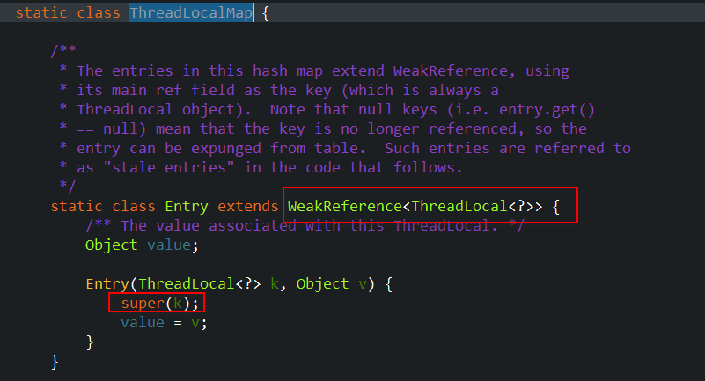
当我们在同一个线程中声明了两个 ThreadLocal 对象的话，这两个ThreadLocal对象其实都是操作同一个对象，就是Thread内部仅有那个ThreadLocalMap 存放数据的，不过根据不同的threalocal存放在不同的位置。

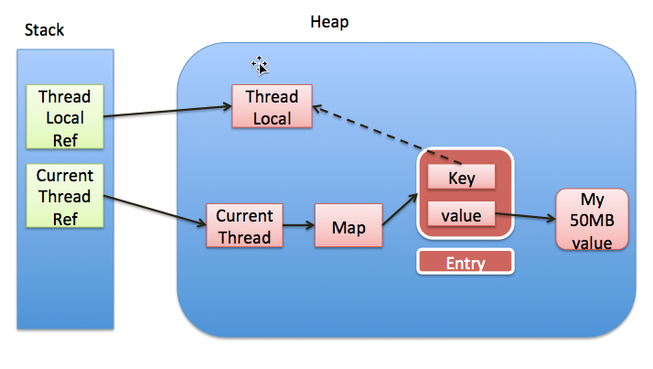

其中：实线代表强引用，虚线代表弱引用（弱引用具有更短暂的生命周期，在执行垃圾回收时，一旦发现只具有弱引用的对象，不管当前内存空间足够与否，都会回收它的内存）。

根据图的分析，其实很简单。
内存泄漏：因为如果每个线程的ThreadLocalMap都存放了大量的值，又线程一直不结束（像线程池一样，核心线程（allowCoreThreadTimeOut 为false）不被回收的话。），那么这块内存一直无法被回收，堆积多了。就会造成内存溢出。又如果ThreadLocal对象的强引用没了，key对ThradLocal对象只是弱引用，ThreadLocal对象一定会被gc回收掉那么key就变为null了。这时候就无法被访问到，这就很恶心了。既占用内存，却又无法被访问，所以这就是内存泄漏，然后堆积久了，就变成内存溢出了。
虽然在前面的set方法，去判断了这个key是否为null，能有效地解决这个内存泄漏，但是如果是有多个线程，然后只set一次，那么这个泄漏还是无法避免的。

这个super(k)就是走WeakReference的构造方法，也就是：new WeakReference(k)，这不正是我们创建弱引用用的方法吗。
在Entry类中，我们没看到存放key的位置，其实是存放在了WeakReference类中，因为继承，所以Entry类也继承了WeakReference类的reference变量，这个key就是存放在这个变量了。
当内存不足的时候，触发gc，这个key很可能会被回收，那么就会变为null。
看上面， 这张源码图就知道ThreadLocalMap中的Entry数组的key为啥是弱引用了。

ThreadLocal 的正确使用方法
既然已经知道了 ThreadLocal 内存溢出的原因，那解决办法就很清晰了，只需要在使用完 ThreadLocal 之后，调用remove() 方法，清除掉 ThreadLocalMap 中的无用数据就可以了。
threadLocal.remove();
这样就解决了 ThreadLocal 内存溢出的问题了。

总结
查看源码会发现，ThreadLocal的get、set和remove方法都实现了对所有key为null的value的清除，但仍可能会发生内存泄露，因为可能使用了ThreadLocal的get或set方法后发生GC，此后不调用get、set或remove方法，为null的value就不会被清除。

相关面试题

1.ThreadLocal 为什么是线程安全的？
答：ThreadLocal 为每一个线程维护变量的副本，把共享数据的可见范围限制在同一个线程之内，因此 ThreadLocal 是线程安全的，每个线程都有属于自己的变量。

2.ThreadLocal 如何共享数据？
答：通过 ThreadLocal 的子类 InheritableThreadLocal 可以天然的支持多线程间的信息共享。

3.以下程序打印的结果是 true 还是 false？
ThreadLocal threadLocal = new InheritableThreadLocal();
threadLocal.set("老王");
ThreadLocal threadLocal2 = new ThreadLocal();
threadLocal2.set("老王");
new Thread(() -> {
System.out.println(threadLocal.get().equals(threadLocal2.get()));
}).start();
答：false。
题目分析：因为 threadLocal 使用的是 InheritableThreadLocal（共享本地线程），所以 threadLocal.get() 结果为 老王 ，而 threadLocal2 使用的是 ThreadLocal，因此在新线程中 threadLocal2.get() 的结果为 null ，因而它们比较的最终结果为 false。

4.ThreadLocal 为什么会发生内存溢出？
答：ThreadLocal 造成内存溢出的原因：如果 ThreadLocal 没有被直接引用（外部强引用），在 GC（垃圾回收）时，由于 ThreadLocalMap 中的 key 是弱引用，所以一定就会被回收，这样一来 ThreadLocalMap 中就会出现 key 为 null 的 Entry，并且没有办法访问这些数据，如果当前线程再迟迟不结束的话，这些 key 为 null 的 Entry 的 value 就会一直存在一条强引用链：Thread Ref -> Thread -> ThreaLocalMap -> Entry -> value 并且永远无法回收，从而造成内存泄漏。

5.解决 ThreadLocal 内存溢出的关键代码是什么？
答：关键代码为 threadLocal.remove() ，使用完 ThreadLocal 之后，调用remove() 方法，清除掉 ThreadLocalMap 中的无用数据就可以避免内存溢出了。

6.ThreadLocal 和 Synchonized 有什么区别？
答：ThreadLocal 和 Synchonized 都用于解决多线程并发访问，防止任务在共享资源上产生冲突，但是 ThreadLocal 与 Synchronized 有本质的区别，Synchronized 用于实现同步机制，是利用锁的机制使变量或代码块在某一时刻只能被一个线程访问，是一种 “以时间换空间” 的方式；而 ThreadLocal 为每一个线程提供了独立的变量副本，这样每个线程的（变量）操作都是相互隔离的，这是一种 “以空间换时间” 的方式。

总结
ThreadLocal 的主要方法是 set(T) 和 get()，用于多线程间的数据隔离，ThreadLocal 也提供了 InheritableThreadLocal 子类，用于实现多线程间的数据共享。但使用 ThreadLocal 一定要注意用完之后使用 remove() 清空 ThreadLocal，不然会操作内存溢出的问题。

